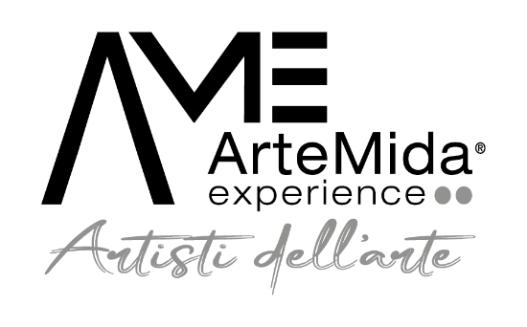

17-23 APRILE
DESIGN WEEK 2023 - Arte & Design
MA-EC Gallery

Milano, 21/03/2023

Artemida Experience startup leader nell’organizzazione di mostre d’arte contemporanea presenta durante la Design Week 2023, la mostra d’arte internazionale Arte & Design, che aprirà le sue porte al grande pubblico dal 17 Aprile al 23 Aprile.
All'interno della galleria MA-EC, in via Santa Maria Valle 2, in esposizione 50 artisti, tra i migliori selezionati da Artemida, che esporranno opere capaci di coniugare l'estetica ad un concetto di Design orientato verso un futuro sostenibile.
Arte & Design, quindi si pone come obbiettivo quello di unire il concetto di arte e sostenibilità, filo conduttore di questa edizione della Design Week, senza scendere a compromessi in termini di eleganza e raffinatezza.
Durante la serata del 17 Aprile, con ingresso riservato dalle ore 18 alle ore 19.30 e ingresso libero dalle ore 19.30 alle ore 21, verrà presentata la mostra dal curatore Sista Massimiliano e dalla consulente d’arte Elisabetta Roncati.
La mostra sarà visitabile con ingresso libero dal 17 Aprile al 23 Aprile.

Via Sant’Anna 44
Casale Corte Cerro 28881 (Verbania)
P.IVA 02728100039

